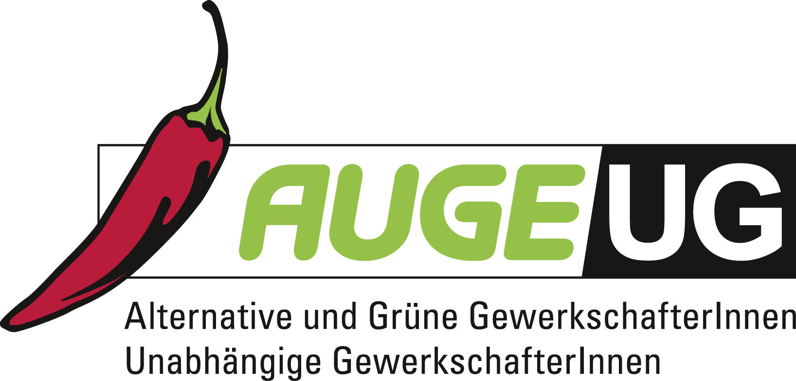

Antrag 09

der AUGE/UG -
Alternative und Grüne GewerkschafterInnen/Unabhängige GewerkschafterInnen

zur 164. Vollversammlung der Arbeiterkammer Wien
am 29. Mai 2015
Verbesserung der Transparenz der Vollversammlung

Die Vollversammlung der AK-Wien versteht sich als „Parlament der Wiener Arbeitnehmer und Arbeitnehmerinnen“. In ihr werden wirtschaftspolitische, sozialpolitische, arbeitsrechtliche, gesellschaftpolitische und andere für die ArbeitnehmerInnen relevante Themen diskutiert und schließlich als Meinung der Kammer für Arbeiter und Angestellte für Wien beschlossen.

Die 164. Vollversammlung der Arbeiterkammer Wien möge daher beschließen:
Um die Akzeptanz bzw. Relevanz der Vollversammlung zu erhöhen, sollten, analog dem Vorbild des österreichischen Parlaments, zum einen die Sitzungen der Vollversammlung in einem Livestream übertragen werden, zum zweiten sämtliche eingebrachten Anträge zusammen mit den dazugehörigen Abstimmungsergebnissen auf der Homepage der Kammer für Arbeiter und Angestellte für Wien veröffentlicht werden.

